令和３年7月 座間市学校給食研究会 栄養教諭・栄養士会
- ひじきサラダ
 | 1人分 | 4人分 | 《作り方》
ひじき 水煮 | 8ｇ | 30ｇ | - キャベツ、にんじんは千切り、きゅうりは輪切りにする。  - ①の野菜をゆで、流水で冷まし、水気を切っておく。  - Aの調味料を混ぜ合わせてドレッシングをつくる。  ※塩は味見をしながら調節する。  - ドレッシングの一部にひじきを和えておく。  - ボウルに、②④、ホールコーン、ごまを入れ、③のドレッシングで和える。  乾燥ひじきを使う場合は１人１ｇで計算してください。
にんじん | 12ｇ | 1/3本
きゅうり | 12ｇ | 1/2本
キャベツ | 35ｇ | 3枚
ホールコーン | 10ｇ | 40ｇ
しょうゆ | 2.5ｇ | 大さじ1/2
さとう  A | 1.2ｇ | 小さじ1
サラダ油 | 7ｇ | 大さじ2
酢 | 6ｇ | 大さじ2
塩 | 少々 | 少々
白ごま | 3ｇ | 小さじ4
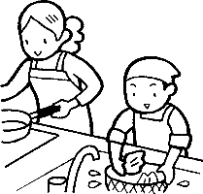

みんなでつくろう！
夏休み親子料理レシピ
～おすすめ！かみかみメニュー～

座間市学校給食研究会では、毎年夏休みに親子料理教室を開催しております。今年度は、新型コロナウイルスの感染拡大により中止となりましたが、給食の中からおすすめのかみかみメニューを紹介します。ぜひこの夏休みにご家庭で作ってみてはいかがでしょうか。

- かみかみライス
 | 1人分 | 4人分 | 《作り方》
米 | 75ｇ | 2合 | - にんじんは千切りにする。  - 鍋にサラダ油を入れ、にんじん、ひじき、とり肉を炒め、しょうゆ、みりん、さとうで味付けをする。  - 大豆、ホールコーン、枝豆を加え、煮汁がなくなるまで煮る。  - 洗った米、麦、酒、塩を入れ、水加減をして炊く。  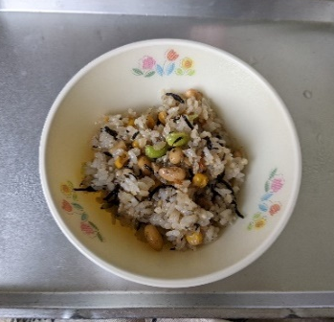  - 炊き上がったら、③の具と混ぜ合わせる。  給食では、砕いたカシューナッツも入れています。
麦 | 7ｇ | 大さじ3
酒 | 1ｇ | 小さじ1
塩 | 0.2ｇ | ひとつまみ
にんじん | 10ｇ | 1/3本
とりもも肉 小間 | 10ｇ | 40ｇ
ひじき 水煮 | 1.2ｇ | 5ｇ
蒸し大豆 | 6ｇ | 24ｇ
しょうゆ | 4ｇ | 大さじ1
さとう | 1.5ｇ | 小さじ2
みりん | 1ｇ | 小さじ1
ホールコーン | 10ｇ | 40ｇ
冷凍むき枝豆 | 5ｇ | 20ｇ

- 高野豆腐のみそ汁
 | 1人分 | 4人分 |  | 《作り方》
じゃがいも | 20ｇ | 1/2個 |  | - じゃがいも・だいこん・にんじんはいちょう切り、ねぎは小口切りにする。  - 高野豆腐は水で戻し、1ｃｍ角に切る。  - 油揚げは短冊切りにして、油抜きをしておく。  - 鍋に分量のだし汁を沸かし、にんじん、だいこん、じゃがいもを入れる。  - 高野豆腐は軽く絞ってから鍋に入れる。  油揚げとねぎも入れる。  - 最後にみそを溶き入れ、味を調える。
だいこん | 15ｇ | 3ｃｍ
にんじん | 15ｇ | 1/2本
高野豆腐 | 5ｇ | 1枚
油揚げ | 7.5ｇ | 1枚
ねぎ | 7.5ｇ | 1/3本
みそ | 10ｇ | 大さじ2
だし汁（昆布+削り節） | 150ｇ | 600ｇ

- かむかむポンチ
 | 1人分 | 4人分 |  | 《作り方》
白こんにゃく | 20ｇ | 80ｇ |  | - こんにゃくは1ｃｍ角に切り、水から火にかけ、沸騰してから5分ゆでてザルに上げる。  - ①のこんにゃくを熱いうちに器に入れてレモン汁とさとうをまぶし、数分おく。  - フルーツ缶をザルにあけ、フルーツを一口大に切る。  - フルーツとこんにゃくを合わせて器に  盛り、フルーツ缶の汁も加える。
さとう | 3ｇ | 大さじ1と1/3
レモン汁 | 1.5ｇ | 小さじ1
フルーツミックス  （汁も使用） | 60ｇ | 240ｇ

- ごまごまとんかつ
 | 1人分 | 4人分 | 《作り方》
豚ひれ肉 切り身 | 1枚 | ４枚 | - Aの調味料をよく混ぜ合わせ、豚ひれ肉を漬けておく。  - 鶏卵はよく溶きほぐし、小麦粉、水を混ぜ合わせる。  ※マヨネーズ位の固さにする。  - 黒ごま、白ごま、パン粉を混ぜ合わせておく。  - ①の豚ひれ肉を、②③の順に衣付けをする。  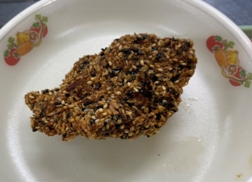  - 衣付けした④を油で揚げる。  - 中まで火が通ったら完成。
しょうゆ | 4ｇ | 大さじ1
酒 | 2ｇ | 小さじ2
粒マスタード  A | １ｇ | 小さじ1/2
小麦粉 | 5ｇ | 大さじ2
鶏卵 | 10ｇ | 1個
黒ごま | 9ｇ | カップ1/3
白ごま | 20ｇ | カップ2/3
パン粉 | 4ｇ | カップ1/3
揚げ油 | 適量 | 適量
ひみこの
はがいーぜ
よくかんで食べましょう！
【かむことの効果】

